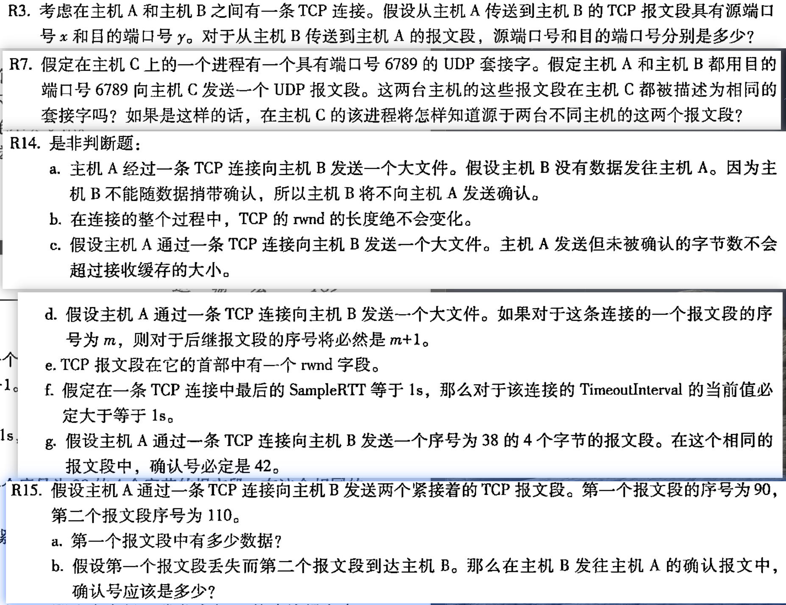

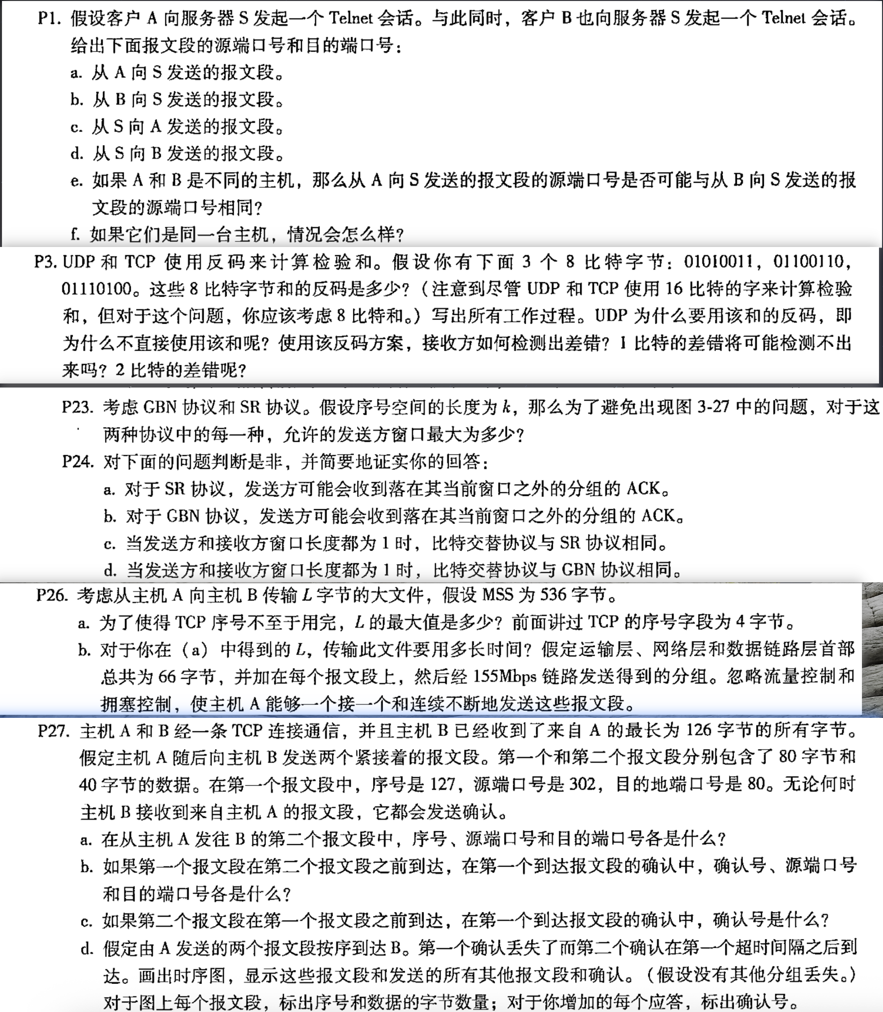

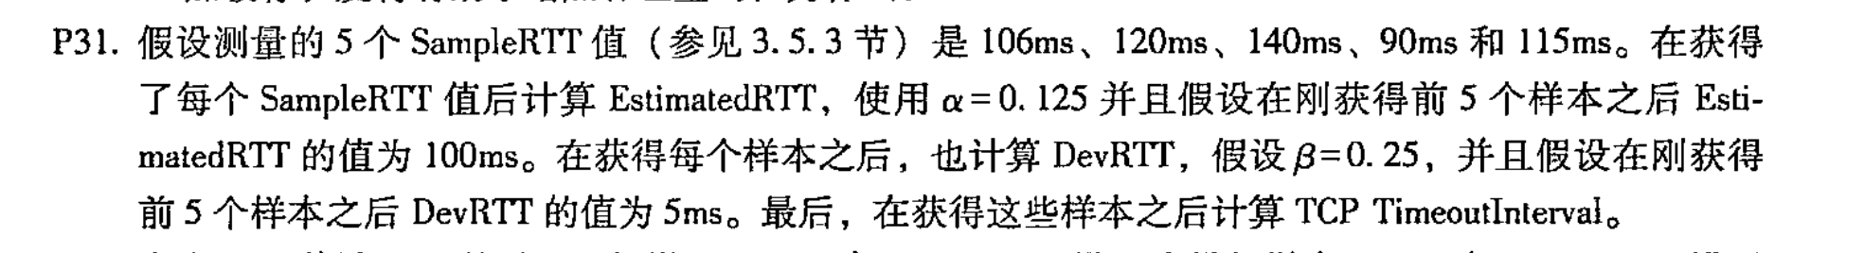

R3
题目内容：
考虑在主机 A 和主机 B 之间有一条 TCP 连接。假设从主机 A 传送到主机 B 的 TCP 报文段具有源端口号 x 和目的端口号 y。对于从主机 B 传送到主机 A 的报文段，源端口号和目的端口号分别是多少？
解答：
从 B 发往 A 时方向反过来，所以源端口号是 y，目的端口号是 x。

R7
题目内容：
假定在主机 C 上的一个进程有一个具有端口号 6789 的 UDP 套接字。假定主机 A 和主机 B 都用目的端口号 6789 向主机 C 发送一个 UDP 报文段。这两台主机的这些报文段在主机 C 都被描述为相同的套接字吗？如果是这样的话，在主机 C 的该进程将怎样知道源于两台不同主机的这两个报文段？
解答：
是的。进程接收 UDP 报文时，可以同时得到源 IP 地址和源端口号，所以能分清这个报文段来自主机 A 还是主机 B

R14
题目内容：
是非判断题：
a. 主机 A 经过一条 TCP 连接向主机 B 发送一个大文件。假设主机 B 没有数据发往主机 A。因为主机 B 不能随数据捎带确认，所以主机 B 将不向主机 A 发送确认。
b. 在连接的整个过程中，TCP 的 rwnd 的长度绝不会变化。
c. 假设主机 A 通过一条 TCP 连接向主机 B 发送一个大文件。主机 A 发送但未被确认的字节数不会超过接收缓存的大小。
d. 假设主机 A 通过一条 TCP 连接向主机 B 发送一个大文件。如果对于这条连接的一个报文段的序号为 m，则对于后继报文段的序号将必然是 m+1。
e. TCP 报文段在它的首部中有一个 rwnd 字段。
f. 假定在一条 TCP 连接中最后的 SampleRTT 等于 1s，那么对于该连接的 TimeoutInterval 的当前值必定大于等于 1s。
g. 假设主机 A 通过一条 TCP 连接向主机 B 发送一个序号为 38 的 4 个字节的报文段。在这个相同的报文段中，确认号必定是 42。
解答：
a. 错
b. 错
c. 对
d. 错
e. 对
f. 错
g. 错

R15
题目内容：
假设主机 A 通过一条 TCP 连接向主机 B 发送两个紧接着的 TCP 报文段。第一个报文段的序号为 90，第二个报文段序号为 110。
a. 第一个报文段中有多少数据？
b. 假设第一个报文段丢失而第二个报文段到达主机 B。那么在主机 B 发往主机 A 的确认报文中，确认号应该是多少？
解答：
a. 数据长度是 110 - 90 = 20 字节
b. 90，因为 TCP 使用累积确认，第一个报文段丢了，B 还在等待从序号 90 开始的数据

P1
题目内容：
假设客户 A 向服务器 S 发起一个 Telnet 会话。与此同时，客户 B 也向服务器 S 发起一个 Telnet 会话。给出下面报文段的源端口号和目的端口号：
a. 从 A 向 S 发送的报文段。
b. 从 B 向 S 发送的报文段。
c. 从 S 向 A 发送的报文段。
d. 从 S 向 B 发送的报文段。
e. 如果 A 和 B 是不同的主机，那么从 A 向 S 发送的报文段的源端口号是否可能与从 B 向 S 发送的报文段的源端口号相同？
f. 如果它们是同一台主机，情况会怎么样？
解答：
设 A 使用临时端口 x，B 使用临时端口 y。Telnet 服务器端口是 23。
a. 源端口 x，目的端口 23。
b. 源端口 y，目的端口 23。
c. 源端口 23，目的端口 x。
d. 源端口 23，目的端口 y。
e. 可能相同。因为 A 和 B 是不同主机，连接还会用源 IP 地址区分。
f. 如果在同一台主机上连同一台服务器的 23 端口，两条连接的源端口应不同，否则四元组会重复，主机没法区分连接。

P3
题目内容：
UDP 和 TCP 使用反码来计算检验和。假设有下面 3 个 8 比特字节：01010011，01100110，01110100。这些 8 比特字节和的反码是多少？写出所有工作过程。UDP 为什么要用该和的反码，为什么不直接使用该和呢？使用该反码方案，接收方如何检测出差错？1 比特的差错将可能检测不出来吗？2 比特的差错呢？
解答：
先按 8 比特反码加法来算：
01010011 + 01100110 = 10111001。
10111001 + 01110100 = 1 00101101，有进位 1。
把进位回卷相加：00101101 + 1 = 00101110。
所以和为 00101110，反码为 11010001。
UDP/TCP 把反码放入检验和字段。接收方把所有数据和检验和一起做反码加法，结果应为全 1。若结果不是全 1，就说明传输中有差错。1 比特错误一定会改变这个和，一般能检测出来。2 比特错误不一定能检测出来，可能相互抵消

P23
题目内容：
考虑 GBN 协议和 SR 协议。假设序号空间的长度为 k，那么为了避免出现图 3-27 中的问题，对于这两种协议中的每一种，允许的发送方窗口最大为多少？
解答：
GBN 的接收窗口为 1，只要发送窗口不占满整个序号空间即可，所以最大发送窗口为 k - 1。
SR 要避免新旧分组编号混淆，发送窗口不能超过序号空间的一半，所以最大发送窗口为 floor(k/2)。如果 k 为偶数，也就是 k/2。

P24
题目内容：
对下面的问题判断是非，并简要地证实你的回答：
a. 对于 SR 协议，发送方可能会收到落在其当前窗口之外的分组的 ACK。
b. 对于 GBN 协议，发送方可能会收到落在其当前窗口之外的分组的 ACK。
c. 当发送方和接收方窗口长度都为 1 时，比特交替协议与 SR 协议相同。
d. 当发送方和接收方窗口长度都为 1 时，比特交替协议与 GBN 协议相同。
解答：
a. 对。ACK 可能在网络中延迟，到达发送方时对应分组已经滑出当前窗口。
b. 对。GBN 使用累积确认，旧 ACK 延迟到达时也可能对应当前窗口外的分组。
c. 对。窗口为 1 时，SR 每次也只能发送一个分组，收到确认后才能继续，行为和比特交替协议一样。
d. 对。GBN 的发送窗口为 1 时也不能流水线发送，所以行为同样和比特交替协议一样。

P26
题目内容：
考虑从主机 A 向主机 B 传输 L 字节的大文件，假设 MSS 为 536 字节。
a. 为了使得 TCP 序号不至于用完，L 的最大值是多少？前面讲过 TCP 的序号字段为 4 字节。
b. 对于你在 (a) 中得到的 L，传输此文件要用多长时间？假定运输层、网络层和数据链路层首部总共为 66 字节，并加在每个报文段上，然后经 155Mbps 链路发送得到的分组。忽略流量控制和拥塞控制，使主机 A 能够一个接一个连续不断地发送这些报文段。
解答：
a. TCP 序号字段为 4 字节，也就是 32 bit，最多可表示 2^32 个字节序号。因此 L 的最大值取 2^32 字节，即 4,294,967,296 字节。
b. 每个报文段最多装 536 字节数据，需要的报文段数为 ceil(2^32 / 536) = 8,012,999。
每个报文段还要加 66 字节首部，所以链路上一共发送 4,294,967,296 + 8,012,999 x 66 = 4,823,825,230 字节。
发送时间 = 4,823,825,230 x 8 / 155,000,000 ≈ 248.97 s，约为 4.15 min。

P27
题目内容：
主机 A 和 B 经一条 TCP 连接通信，并且主机 B 已经收到了来自 A 的最长为 126 字节的所有字节。假定主机 A 随后向主机 B 发送两个紧接着的报文段。第一个和第二个报文段分别包含了 80 字节和 40 字节的数据。在第一个报文段中，序号是 127，源端口号是 302，目的地端口号是 80。无论何时主机 B 接收到来自主机 A 的报文段，它都会发送确认。
a. 在从主机 A 发往 B 的第二个报文段中，序号、源端口号和目的端口号各是什么？
b. 如果第一个报文段在第二个报文段之前到达，在第一个到达报文段的确认中，确认号、源端口号和目的端口号各是什么？
c. 如果第二个报文段在第一个报文段之前到达，在第一个到达报文段的确认中，确认号是什么？
d. 假定由 A 发送的两个报文段按序到达 B。第一个确认丢失了而第二个确认在第一个超时间隔之后到达。画出时序图，显示这些报文段和发送的所有其他报文段和确认。对于图上每个报文段，标出序号和数据的字节数量，对于你增加的每个应答，标出确认号。
解答：
a. 第一个报文段带 80 字节，所以第二个报文段的序号是 127 + 80 = 207。源端口仍是 302，目的端口仍是 80。
b. B 收到第一个报文段后，已经连续收到到字节 206，所以下一个期望字节是 207。确认号为 207，源端口为 80，目的端口为 302。
c. 如果第二个报文段先到，字节 127 到 206 还没到，所以确认号仍为 127。
d. 可以这样表示：
A -> B：seq=127，数据 80 字节。
A -> B：seq=207，数据 40 字节。
B -> A：ACK=207，丢失。
B -> A：ACK=247，被延迟，到 A 第一次超时之后才到达。
A 超时后重传：A -> B：seq=127，数据 80 字节。
B 收到重传段后再发：B -> A：ACK=247。
延迟到达的第二个 ACK 也是 ACK=247，因为 B 已经收到了 127 到 246 的全部数据。

P31
题目内容：
假设测量的 5 个 SampleRTT 值是 106ms、120ms、140ms、90ms 和 115ms。在获得每个 SampleRTT 值后计算 EstimatedRTT，使用 alpha = 0.125，并且假设在刚获得前 5 个样本之后 EstimatedRTT 的值为 100ms。在获得每个样本之后，也计算 DevRTT，假设 beta = 0.25，并且假设在刚获得前 5 个样本之后 DevRTT 的值为 5ms。最后，在获得这些样本之后计算 TCP TimeoutInterval。
解答：
计算公式为：EstimatedRTT = 0.875 x EstimatedRTT + 0.125 x SampleRTT；DevRTT = 0.75 x DevRTT + 0.25 x |SampleRTT - EstimatedRTT|。
SampleRTT/ms | EstimatedRTT/ms | DevRTT/ms | TimeoutInterval/ms
106 | 100.75 | 5.06 | 121.00
120 | 103.16 | 8.01 | 135.19
140 | 107.76 | 14.07 | 164.02
90 | 105.54 | 14.43 | 163.28
115 | 106.72 | 12.89 | 158.30
最后一次计算后，EstimatedRTT ≈ 106.72ms，DevRTT ≈ 12.89ms，所以 TimeoutInterval = 106.72 + 4 x 12.89 ≈ 158.30ms。

